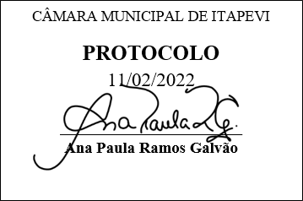
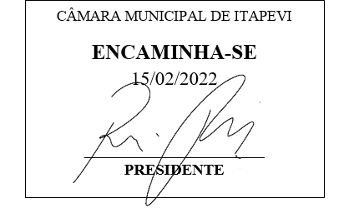
INDICAÇÃO nº 891/2022

Súmula: Indico ao Poder Executivo Municipal na pessoa do Excelentíssimo Senhor Prefeito Igor Soares Ebert, junto à Secretaria Municipal de Segurança e Mobilidade Urbana Sr. Mantovani Franco, para que seja feito os estudos para a implantação de sinalização de trânsito e lombada, na estrada Lucinda de jesus Silva, altura do número 407 na travessa com a rua Camacho.

INDICO à Mesa, na forma regimental vigente, que seja oficiado ao Excelentíssimo Senhor Prefeito Igor Soares Ebert, junto a Secretaria Municipal de Segurança e Mobilidade Urbana Sr. Mantovani Franco, para que seja feito os estudos para a implantação de sinalização de trânsito e lombada, na estrada Lucinda de jesus Silva, altura do número 407 na travessa com a rua Camacho.

JUSTIFICATIVA
Senhor Presidente,
Senhores Vereadores,
Senhoras Vereadoras,

A implantação da sinalização de transito e lombada no local indicado, faz-se necessária devido ao grande número de pessoas, que moram ali próximo e por estar próximo a uma área de lazer que está em construção a Areninha Vilinha e a Escola do Futuro da Cohab. Também foi desviado o trânsito que antes era seguido pela estrada Yoshiro Takawashi que passou a ser mão única antes do CDHU da Vila Esperança e fez com que o fluxo de transportes aumentasse.
Sala das Sessões Bemvindo Moreira Nery, 07 de fevereiro de 2022.

Mauricio Alonso Murakami
(Mauricio Japa)
Vereador

